Ngày dạy:16-20/4 2024

VẬN DỤNG - SÁNG TẠO

- Thời gian thực hiện: Tiết 30
I. MỤC TIÊU
1. Năng lực:
- Học sinh biết vận dụng các nội dung của chủ đề vào thể hiện các năng lực âm nhạc và các phẩm chất theo nội dung và yêu cầu của chủ đề.
- Cảm nhận được nội dung bài đọc nhạc với lời ca mới.
- Sáng tạo được các hình thức thể hiện các nội dung bài học.
2. Phẩm chất:
- Giáo dục học sinh tính chăm chỉ, ý thức trách nhiệm và nhân ái với bạn bè trong các hoạt động của bài học
II. THIẾT BỊ DẠY HỌC VÀ HỌC LIỆU
1. Giáo viên: SGV, đàn phím điện tử, nhạc cụ gõ, phương tiện nghe – nhìn và các tư liệu file âm thanh phục vụ cho tiết dạy.
2. Học sinh: SGK Âm nhạc 6, nhạc cụ gõ. Tìm hiểu thông tin phục vụ cho bài học.
III. TIẾN TRÌNH DẠY HỌC
1. Hoạt động 1: Khởi động (mở đầu).
a. Mục tiêu: HS nhớ lại bài cũ và có tinh thần thoải mái khi vào bài học mới.
b. Nội dung: Nghe thấu đoán tài
c. Sản phẩm: Câu trả lời của học sinh
d. Tổ chức thực hiện:
- Gv đánh đàn các câu nhạc Bài đọc nhạc số 5. Phần giai điệu sẽ bị thiếu nốt.
- Học sinh nghe và đọc nốt thiếu lên.
- Hs nhận xét, gv nhận xét-Giới thiệu bài
2. Hoạt động 2: Hình thành kiến thức mới
3. Hoạt động 3: Luyện tập – Vận dụng
a. Mục tiêu: HS biết tìm nốt nhạc phù hợp theo kí hiệu có sẵn
b. Nội dung: HS trình bày, trả lời câu hỏi
c. Sản phẩm: HS năng động, tích cực biểu diễn âm nhạc, cảm thụ và trình bày hiểu biết về âm nhạc
d. Tổ chức thực hiện:
- GV yêu cầu học sinh:
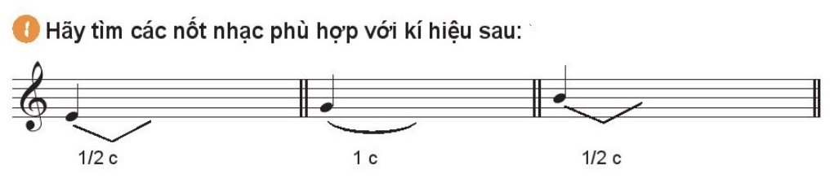
- HS quan sát SGK và tìm các nốt nhạc phù hợp điền vào chỗ trống sao cho đúng kí hiệu.
- GV gọi một vài bạn trả lời. HS nhận xét đúng - sai và nhắc lại khái niệm về cung và nửa cung.
- GV nhận xét. Bổ sung hoặc nhắc lại khái niệm cung và nửa cung.

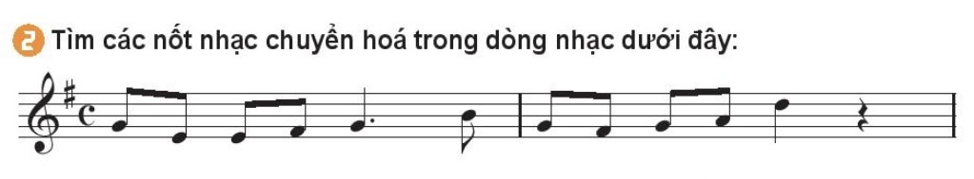 Tương tự phần trên, HS quan sát SGK và tìm các nốt chuyển hóa.
- GV gọi một vài bạn trả lời. HS nhận xét đúng - sai và nhắc lại khái niệm bậc chuyển hoá.
(Nếu hs không tìm được bậc chuyển hóa, gv có thể đàn và cho hs đọc để cảm nhận)
- GV nhận xét. Bổ sung hoặc nhắc lại khái niệm bậc chuyển hoá.
- GV đàn giai điệu nét nhạc trong SGK. HS vỗ tay theo phách mạnh kết hợp đọc theo giai điệu của nét nhạc (2 - 3 lần).
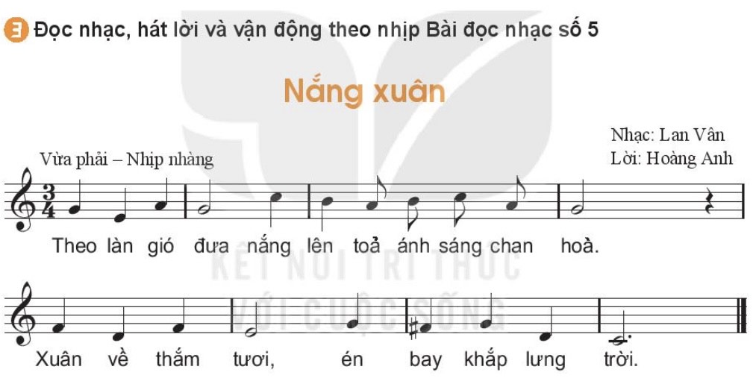- GV đàn bài đọc nhạc số 5. HS đọc nhạc kết hợp vỗ tay theo phách Bài đọc nhạc số 5. Sau đó ghép lời hát (1 - 2 lần).
- Từng nhóm sáng tạo một vài động tác vận đông phụ hoạ đã học (giậm chân, võ tay, võ đùi, vỗ ngực) theo tiết tấu và nhịp điệu của bài đọc nhạc, cùng luyện tập theo nhóm.
- Gọi một vài nhóm tiêu biểu.
- HS tự đánh giá cá nhân/ nhóm, đánh giá lẫn nhau.
- GV nhận xét, đánh giá phần trình bày của các nhóm, tuyên dương những nhóm có phần biểu diễn tốt
*Tổng kết chủ đề:
- GV cùng HS chốt lại các nội dung và yêu cầu đã học.
- Yêu cầu HS nêu cảm nhận về các nội dung của bài học qua chủ đề 7.
- Nội dung nào em yêu thích nhất? Tại sao?
- Em cùng nhóm đã thể hiện nội dung nào tốt nhất trong các nội dung của chủ đề?

